федеральное государственное бюджетное образовательное
учреждение высшего образования
«Волгоградский государственный медицинский
университет»
Министерства здравоохранения Российской
Федерации

Кафедра «Биотехнические системы и технологии»

РАЗРАБОТКА ЛОКАЛЬНЫХ ПРИЛОЖЕНИЙ
БАЗ ДАННЫХ В MS ACCESS

Методические указания
к контрольной работе

Часть 2

2016

ВВЕДЕНИЕ
Система управления базами данных Acсess является одним из наиболее распространенных и широко используемых приложений в классе настольных СУБД. Процесс создания и управления БД в MS Access характеризует высокая гибкость и возможность полного документирования каждого шага.
Встроенных средств интерактивной обработки данных MS Access вполне достаточно для ведения небольших баз данных в однопользовательском режиме, а также для тестирования и отладки приложений, работающих с БД MS Access. Однако для доступа к данным в многопользовательском режиме, а также для значительного упрощения всех операций обработки данных необходима разработка приложений БД MS Access, включающая разработку и связь форм доступа к данным, а также программирование сложных операций обработки данных.
Как среда разработки приложений БД MS Access характеризуется широкими возможностями по формированию пользовательского интерфейса; развитой системой мастеров, позволяющей быстро создавать и преобразовывать элементы управления и формы приложения; мощным, легким в изучении и использовании языком программирования Visual Basic; одной из лучших систем отладки приложений.

Целью работы является освоение технологии и типовых приемов разработки приложений БД в среде СУБД Access.
Выполнение работы продемонстрировано на развернутом примере создания и обработки базы данных «Контроль успеваемости студентов университета». Вопросы создания базы данных в данной работе не рассматриваются.
Для выполнения лабораторной работы необходимы начальные знания по дисциплине «Базы данных»: назначение и роль баз данных в области создания и разработки программного обеспечения, понятие предметной области и основы проектирования схем БД по результатам анализа предметной области, а также практические навыки создания и интерактивной обработки баз данных в среде Access.

ПОРЯДОК ВЫПОЛНЕНИЯ РАБОТЫ

1. Проектирование структуры приложения БД.
2. Создание форм для просмотра и редактирования данных с применением Мастера форм и Автоформ.
3. Оформление форм приложения в режиме конструктора форм.
4. Создание форм, реализующих запросы типа QBE для выборочного ввода/просмотра данных.
5. Создание форм, реализующих запросы типа QBE для вычисления обобщенных данных.
6. Связывание разработанных форм приложения.
7. Построение отчетов Acсess по экранным формам и с помощью построителя отчетов.
8. Подготовка протокола по контрольной работе.

ПОРЯДОК ОТЧЕТА ПО КОНТРОЛЬНОЙ РАБОТЕ

Для отчета по работе необходимо:
а) составить протокол выполнения работы, в котором кратко изложить результаты этапов выполнения работы;
б) подготовить файл приложения MS Access
в) продемонстрировать практические навыки выполнения указанных заданий в среде MS Access;
г) ответить на контрольные вопросы по теме работы, приведенные в заключительной части методических указаний.

ВЫПОЛНЕНИЕ РАБОТЫ

Для создания приложения воспользуемся БД «Контроль успеваемости студентов университета», созданной на первой лабораторной работе (рис. 1). Здесь псевдотаблицы с именами, оканчивающимися на _1 или _2 только показывают связь соответствующих таблиц, и не существуют физически.
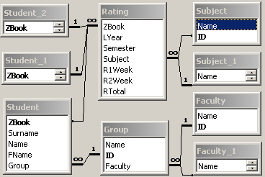
Группа
АтрибутТипНаименованиеСтрокаИдентификаторЦелое
числоФакультетЦелое число
Студент
АтрибутТип№ зачетной
книжкиЦелое
числоФамилияСтрокаИмяСтрокаОтчествоСтрокаГруппаЦелое
число
M : 1
Рейтинг
АтрибутТип№ зачетной книжкиЦелое числоУчебный годЦелое
числоСеместрЦелое числоПредметЦелое число1 контр. нед.Целое число2 контр. нед.Целое числоИтоговый рейтингЦелое число
1 : M
Факультет
ФакультетТипНаименованиеСтрокаИдентификаторЦелое число
Предмет
АтрибутТипНаименованиеСтрокаИдентификаторЦелое
число
1 : M
M : 1
Рис. 1. БД «Контроль успеваемости студентов университета»

Целью разрабатываемого приложения БД является ведение (ввод, просмотр, изменение) рейтинга студентов университета в привязке к учебным предметам и семестрам обучения. Приложение должно также обеспечивать расчет среднего рейтинга студентов по академической группе, факультету, университету.
1. Проектирование структуры приложения БД
На первом этапе создания приложения необходимо спроектировать систему связанных форм, которые будут обеспечивать решение задач приложения БД «Контроль успеваемости студентов университета».
В соответствии с этим, определим один из возможных вариантов набора форм и сценария работы приложения.
1. После загрузки приложения должно появиться диалоговое окно Выбор режима работы для выбора режима работы программы (рис. 2).
Рейтинг студентов
Расчет значений рейтинга
Учебные предметы
Выход
Факультеты, группы, студенты

Рис. 2. Форма Выбор режима работы

При нажатии клавиши с режимом работы открывается соответствующее диалоговое окно. При нажатии клавиши Выход работа приложения завершается.
2. Форма Рейтинг студентов (рис. 3).
Иванов А. П.
Петров А. И.
Сидоров И. Н.
ФЭиВТ

Сидоров И. Н.
Факультет
ИВТ-563
Группа

2002

Сидоров И. Н.
Учебный год
1

Сидоров И. Н.
Семестр
35

Сидоров И. Н.
1 контрольная неделя
Базы дан

Предмет

Список студентов
50

Сидоров И. Н.
2 контрольная неделя
93

Сидоров И. Н.
Итоговый рейтинг
Рейтинг
Выход

Рис. 3. Форма Рейтинг студентов
Для ввода значения рейтинга необходимо указать следующие данные:
а) учебный год;
б) семестр;
в) факультет (список обновляется в соответствии со значением указанного учебного года)
г) группу (список обновляется в соответствии со значением указанного учебного года и значением семестра)
д) предмет (список обновляется в соответствии со значением указанного учебного года, значением семестра и значением группы/факультета)
е) студента (список обновляется в соответствии со значением указанного учебного года, значением семестра и значением группы/факультета)
ж) значение рейтинга – за 1,2 контрольные недели, итогового (значение ставится в соответствие указанным учебному году, семестру, факультету, группе, предмету, студенту). Если соответствующей записи нет, то выводятся незаполненные поля.
При нажатии кнопки выход происходит возврат в форму Выбор режима работы.
3. Форма Расчет значений рейтинга (рис. 4)
Предмет

Базы дан

Учебный год
2002

Сидоров И. Н.
Семестр
1

Сидоров И. Н.
Факультет
ФЭиВТ

Сидоров И. Н.
ИВТ-563
Группа

Студент
Иванов А. П.
Выход
К. неделя
2 к.н.

Сидоров И. Н.
78,3
Печать
Рейтинг
Средний
Значение

Рис. 4. Форма Расчет значений рейтинга

Для расчета рейтинга необходимо указать параметры расчета рейтинга.
Параметры Рейтинг (Максимальный, Минимальный, Средний – по умолчанию) и К. неделя (1 к.н., 2 к.н., Итоговый – по умолчанию) должны быть всегда заданы.
Остальные параметры не определены по умолчанию. Для учета параметра в расчете значения рейтинга ему должно быть задано значение (выбором из списка). При выборе значения ставится галочка слева от параметра, отмечая, что параметр участвует в расчете. Если выбран год 2002, то будет вычислено значение рейтинга только за 2002 год с учетом значений других параметров.
Для исключения параметра из расчета галочка должна быть снята.
Допустимы любые комбинации параметров расчета, за исключением:
а) студент может быть указан, если указана группа;
б) группа может быть указана, если указан факультет.
в) если не указан факультет, список предметов содержит все предметы по университету, если указан факультет, то список предметов содержит только предметы факультета, если указана группа, то список предметов содержит только предметы, изучаемые группой.
При каждом изменении параметров расчета автоматически вычисляется значение рейтинга и помещается в элемент с надписью «Значение».
С помощью кнопки «Печать» формируется и выводится в режиме предварительного просмотра отчет Расчет рейтинга. При нажатии кнопки Выход происходит возврат в форму Выбор режима работы.
4. Форма Учебные предметы (рис. 5).
Базы данных
Моделирование
Компьютерная гр
Системное прогр
Выход
Рис. 5. Форма Учебные предметы
Форма содержит список введенных предметов. Выбранный предмет можно удалить или изменить, в конец списка можно добавить новый предмет.
При нажатии кнопки Выход происходит возврат в форму Выбор режима работы.
5. Форма Факультеты и группы (рис. 6)
ФЭиВТ
ИВТ-363
ИВТ-463
Выход
Факультет
Группа
Студенты

Рис. 6. Форма Факультеты и группы
Форма содержит списки факультетов и групп (список групп определяется текущим элементом списка факультетов – подчиненные списки). При выборе факультета, список групп обновляется в соответствии с новым значением факультета.
Текущий элемент каждого списка можно удалить или изменить. Новый элемент добавляется в конец списка.
При нажатии кнопки Студенты открывается форма Личные данные студентов, содержащая список студентов выбранной группы.
При нажатии кнопки Выход происходит возврат в форму Выбор режима работы.
6. Форма Личные данные студентов (рис. 7).
Форма активируется из формы Факультеты и группы для текущей группы и содержит список ее студентов.
Список студентов с номерами зачетных книжек можно вывести на печать нажатием кнопки «Печать».
При нажатии кнопки Выход происходит возврат в форму Факультеты и группы.
Студенты группы ИВТ-463
№ Зач.книжки
Петров

Сидоров И. Н.
Фамилия
Александр

Сидоров И. Н.
Имя
Иванович

Сидоров И. Н.
Отчество
56545623

Сидоров И. Н.
Сидоров

Сидоров И. Н.
Иван
Семенович

Сидоров И. Н.
54534523

Сидоров И. Н.

Выход
Печать
Рис. 7. Форма Личные данные студентов
2. Создание форм для ввода/отображения данных с применением
Мастера форм и Автоформ
Помимо встроенных интерактивных средств редактирования данных (режим таблицы для ввода данных), Access позволяет создать и использовать формы – диалоговые окна Windows, предназначенные для организации ввода и просмотра данных, а также для управления выполнением приложения БД.
Формы могут быть созданы в автоматическом режиме, когда расположение, состав элементов и дизайн формы фиксированы, и в режиме конструктора, когда внешний вид и функциональность формы определяет пользователь.
При этом форма, созданная в автоматическом режиме может быть впоследствии модифицирована в режиме конструктора. Данная возможность позволяет быстро создавать формы нужного содержания и дизайна.
2.1. Общее описание форм разрабатываемого приложения БД.
Все формы с данными используют встроенные визуальные компоненты Access для навигации по данным (рис. 8).

Рис. 8. Визуальный компонент Access для навигации по данным

Ввод данных осуществляется перемещением на последнюю запись таблицы и ее заполнением.
Удаление выполняется выбором команды «Вырезать» из контекстного меню для маркера записи, расположенного в левой части всех компонентов работы с данными (рис. 9).
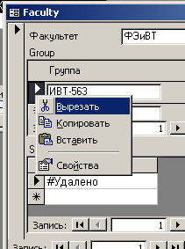
Маркеры записи
Рис. 9. Маркеры записи для таблиц Факультет, Группа и Студент
2.2. Создание Автоформ
Для автоматической генерации формы в соответствии со структурой таблицы следует перейти в режим Формы окна базы данных (ОБД) текущего проекта (выбрать «Формы» в левой части окна).
По команде Вставка→Форма (кнопка Создать в ОБД) открывается окно, в котором можно выбрать один из трех вариантов автоформы:
а) автоформа в столбец отображает в режиме формы только одну запись, все поля записи выстроены в один столбец;
б) ленточная автоформа - одновременно отображается несколько записей, поля которых образуют строки;
в) в табличной автоформе записи отображаются так же, как в режиме таблицы, однако на одной форме может быть расположено несколько таблиц.
Примеры автоформ для таблицы Subject со списком предметов приведены на рис. 10.
Рис. 10. Автоформы в столбец, ленточная и табличная для таблицы Subject
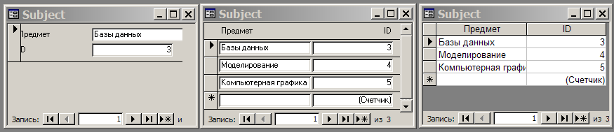

В нашем случае отдельная ленточная форма подходит для форм Учебные предметы и Личные данные студентов.
При создании формы Факультеты и группы для ввода данных в справочные таблицы Faculty (список факультетов) и Group (список групп для каждого факультета) следует учесть их взаимосвязь, для чего удобно воспользоваться Мастером форм.
2.3. Использование Мастера форм
В случаях, когда необходима большая функциональность при создании форм, можно воспользоваться Мастером форм, который активизируется командой «Создание форм в режиме мастера» на странице Формы в ОБД.
Мастер форм создает форму или набор форм на основе информации:
а) об используемых таблицах и их полях;
б) о способе представления связи таблиц (подчиненные формы в одной форме или связанные командными кнопками различные формы);
в) о способе представления данных в подчиненных формах (табличный, ленточный ) в случае подчиненных форм;
г) о стиле оформления формы.
Форма Факультеты и группы получается в результате работы мастера для справочных таблиц Faculty и Group (рис. 11). Для этого в качестве используемых полей необходимо указать мастеру поля name таблиц Faculty и Group.
3. Использование Конструктора форм (форма Учебные предметы)
Для изменения созданных автоматически форм, а также для создания новых форм произвольного содержания и оформления следует использовать конструктор форм.
Рис. 11. Форма для редактирования и просмотра данных по группам и
факультетам, созданная с помощью Мастера форм
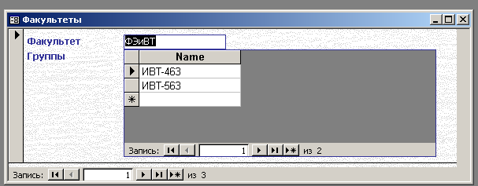

В режиме конструктора форма делится на три зоны: заголовок, поля, область сносок.
Мастер форм по умолчанию формирует поля с возможностью посимвольного ввода с помощью клавиатуры. Однако имеется возможность использовать другие типы полей для ввода: поле флажка, поле переключателей, поле с раскрывающимся списком и др.
Используем мастер форм для формы Учебные предметы.
В контекстном меню для формы Учебные предметы выберем «Конструктор». Появится окно конструктора форм, в котором определены две области: «Заголовок формы» и «Область данных» (рис. 12).
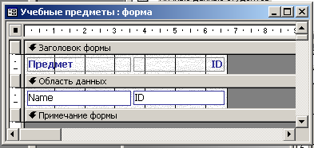
Рис. 12. Структура формы Учебные предметы

В Access форма может быть многостраничной – в том смысле, как это понимается для документа. Также, как и у документа, в начале первой страницы формы расположен заголовок, в конце последней – Примечание формы (Итог), в начале и конце всех страниц расположены соответственно верхний и нижний колонтитул. Содержание каждой страницы размещается в области данных, предназначенной для отображения данных из таблиц БД. Применение колонтитулов и Итога позволяет рассчитывать и отображать итоговые данные по страницам формы и по всей форме соответственно. Форма разбивается на несколько страниц с помощью элемента Разрыв страницы в панели элементов, и только в этом случае имеют смысл колонтитулы.
В соответствии с этим, расположим постоянную часть формы Subject в неизменяемой области – заголовке формы, а поля для ввода и отображения данных – в области данных.
Изменим форму.
I. Удаление элементов формы.
Удалим поле ID, значение которого пользователю не нужно – выделим и удалим заголовок поля «ID» и соответствующее поле в области данных.
II. Изменение размеров формы и ее элементов
Выделим (с нажатой «SHIFT») и перетащим оставшиеся элементы немного вправо, затем (элементы все еще выделены) увеличим их размер, потянув вправо их общую границу.
Далее перетащим правую границу формы так, чтобы слева и справа от оставшегося столбца были одинаковые промежутки до границы.
Управление совместным расположением элементов (выравнивание, установка одинакового размера, расположение с равными интервалами, группировка) выполняется с помощью меню Format.
Для перемещения только одного элемента из группы необходимо ухватить его за левый верхний угол (курсор примет вид руки с вытянутым указательным пальцем).
III. Свойства формы и ее элементов
Для каждого элемента формы, а также самой формы можно указать значения параметров, управляющих ее внешним видом и поведением в режиме выполнения. Вывод окна свойств выполняется командой Вид→Cвойства.
В данном окне расположены пять вкладок, с помощью которых все свойства распределены по категориям:
а) макет – свойства, определяющие внешний вид формы и ее элементов.
б) данные – свойства, определяющие взаимосвязь визуального элемента и данных
в) события - свойства, определяющие связь событий визуального элемента с ответными действиями приложения. В общем случае свойства этой вкладки используются для запуска определенного макроса или выполнения кода па языке Visual Basic.
г) другие - свойства, не вошедшие в другие категории.
Для каждого выделенного элемента формы выводится набор свойств, определяемый типом данного элемента. Для выделения самой формы следует выбрать незаполненную область в окне редактирования формы. При изменении значения свойства внешний вид элемента или его поведение меняются сразу же, или изменения станут заметны только в режиме выполнения формы.
Изменим способ выравнивания заголовка «Предметы» на «По центру» (свойство Макет→Выравнивание текста→По центру) и шрифт для поля с предметами на полужирный (Макет→Насыщенность→Полужирный).
Для каждого выделенного свойства в панели свойств доступна контекстная справка, поясняющая назначение свойства и его возможные значения (вызов - F1).
IV. Просмотр формы в режиме выполнения
В отличие от компилирующих систем разработки программного обеспечения, Access позволяет выполнить любой элемент программы (в том числе и форму) сразу же после его определения – отдельно от остальных элементов приложения (т.е. без компиляции всего приложения). Для запуска формы в режим выполнения необходимо выполнить команду Вид→Режим формы. Возврат в режим конструктора выполняется командой Вид→Конструктор.
Запустим на выполнение форму «Учебные предметы», протестируем ее работу, вернемся в режим конструктора. Обратите внимание, что свойства формы можно менять в режиме выполнения, при этом результаты многих изменений сразу же отображаются на работающей форме.
V. Управление областями формы
Для размещения кнопки закрытия формы нам необходимо выделить место в области данных «Примечания формы». Для этого необходимо подвести курсов к нижней границе полосы «Примечание формы» и потянуть границу вниз с нажатой левой кнопкой. Соответствующая область увеличится на указанную величину.
Добавить/удалить области Заголовок/Примечание и Верхний/нижний колонтитулы можно командами меню Вид→Заголовок/Примечание и Вид→Колонтитулы соответственно. Область данных нельзя удалить, но ее можно скрыть, выделив полосу «Область данных» и указав значение свойства «Макет→Вывод на экран» в «Нет».
VI. Добавление элементов на форму
Теперь добавим кнопку закрытия формы «Выход» в область «Примечание».
Для этого вызовем на экран панель элементов: Вид→Панель элементов, выберем элемент «Кнопка» и разместим его в области «Примечание». Автоматически запустится Мастер создания кнопок (для его автоматического запуска необходимо, чтобы кнопка «Мастера» в панели элементов была в нажатом состоянии). Так как нам необходимо, чтобы нажатие кнопки «Выход» приводило к закрытию формы «Учебные предметы», укажем Мастеру категорию «Работа с формой» и действие «Закрыть форму». Далее изменим текст кнопки на «Выход».

VII. Последние штрихи.
Дополнительно изменим некоторые свойства формы для ее лучшей работы в режиме выполнения.
Действие | Свойство | Значение
Изменим заголовок формы | Макет→  Подпись | «Учебные предметы»
Избавимся от панели навигации по записям(внизу формы в режиме выполнения), так как мы можем перемещаться по таблице с помощью вертикальной полосы прокрутки и курсора мыши | Макет→  Кнопки | «Нет»
Запретим изменение размеров формы | Макет→Тип | «Тонкая».
Запретим свертывание/развертывание и скрытие окна | Макет→  Кнопки размеров | «Нет»
Запретим изменение макета формы в режиме выполнения | Другие→  Разрешить изменение макета | «Только режим конструктора»
Запретим переключение в другую форму до закрытия данной формы | Другие→  Модальное окно | «Да»
Запретим контекстные меню (чтобы пользователь не переключался в режим редактирования через контекстное меню формы) | Другие→  Контекстные меню | «Нет»
В результате получим форму, представленную на рис. 13.
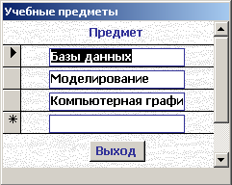
Рис. 13. Окончательный вариант формы Учебные предметы
Протестируем работу формы, добавив, удалив, изменив, просмотрев с ее помощью элементы таблицы «Subject».
Выполнив аналогичные действия по расположению и настройке элементов формы, доработаем форму Факультеты и группы (рис. 14)
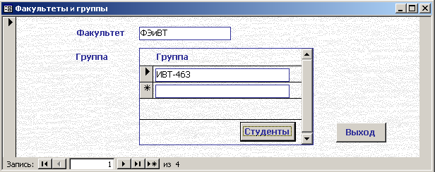 Рис. 14. Окончательный вариант формы «Факультеты и группы»
4. Применение Visual Basic в формах Access для реализации QBE в форме просмотра/ввода данных Рейтинг студентов
Для создания интерактивных интеллектуальных форм ввода данных необходимо обеспечить более совершенный контроль за вводимыми данными и действиями пользователя. Для достижения данной цели используются процедуры Visual Basic, обычно описывающие действия Access в ответ на события, вызываемые действиями пользователя при работе с формами.
В приложении кратко изложены элементы программирования на языке Visual Basic, используемые далее для создания формы Рейтинг студентов. Для ссылки на пункты приложения будем использовать обозначение Прил.<номер раздела приложения>.
В соответствии с экранной формой, приведенной на рис. 3, создадим новую форму в режиме конструктора форм и разместим в области заголовка формы (нам не требуются возможности Access встроенной навигации по данным) соответствующие управляющие элементы (рис. 15).
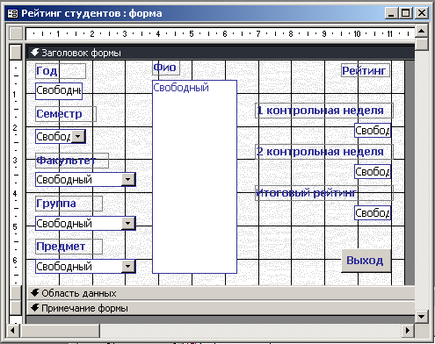
Рис. 15. Форма Рейтинг студентов в режиме редактирования

При размещении элементов выпадающего списка (Факультет, Группа, Предмет) с помощью автоматически запускающегося мастера укажем источники элементов списков – соответственно таблицы Faculty, Group, Subject (в каждом случае поле Name). Для Семестра укажем фиксированные значения списка: 1, 2.
Назначим всем элементам соответствующие значения свойства Другие→Имя: (Год, Семестр, Факультет, Группа, Предмет, ФИО, р1, р2, ри) для дальнейшего их использования в процедурах Visual Basic.

Использование вычислимых полей.
Для ФИО используем элемент список. В качестве источника данных укажем поле Surname. Изменим список так, чтобы выводились фамилия и инициалы студентов.
Выделим список и изменим его источник строк (рис. 16):
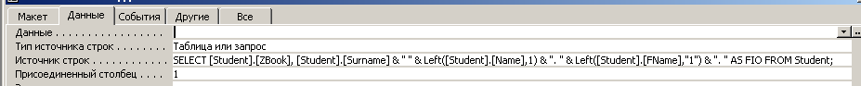
Рис. 16. Изменение источника строк для списка студентов

SELECT [Student].[ZBook], [Student].[Surname] & " " & Left([Student].[Name],1) & ". " & Left([Student].[FName],"1") & ". " AS FIO FROM Student;
Данный запрос формирует представление, содержащее два столбца – первый с номером зачетки, а второй – с фамилией и инициалами. После выбора элемента списка в качестве значения этого элемента формы все еще берется значение первого столбца (т.е. ZBook), в чем можно убедиться, проверив значение свойства Присоединенный столбец. Значение ZBook понадобиться для определения полей таблицы Rating для выбранного в списке студента.
В свойстве Макет→Ширина столбцов указана ширина каждого столбца строк списка. Так как ширина первого столбца установлена в 0, то значение ZBook не отображается, что нам и нужно.
Разберем теперь содержание строки SELECT. В качестве второго столбца берется текстовая строка, вычисляемая на основе текущих значений полей таблицы – фамилии, имени, отчества. Для слияния нескольких строк в одну используется оператор соединения строк “&”. Для получения первой буквы имени или отчества мы используем встроенную функцию “Left”, параметрами которой являются строка и количество букв, которые нужно в строке оставить слева.
Для построения таких выражений удобно использовать построитель выражений, вызываемый нажатием кнопки в правой части свойства «Источник строк».

Далее мы должны добиться того, чтобы в списке Группа отображались только группы выбранного факультета, а в списке ФИО – только студенты выбранной группы.
Для этого следует воспользоваться возможностями программирования форм Access.

При открытии формы следует очистить значения всех визуальных элементов и скрыть те, для вывода значений которых необходимо определить значения других элементов (например, список групп может быть доступен после выбора факультета). В соответствии с Прил.4 для события активизации формы (События→Включение) следует выбрать в выпадающем списке данного свойства пункт «Процедура обработки событий», после чего вызвать редактор Visual Basic для данной процедуры нажатием кнопки […] в правой части свойства.
Далее введем необходимые команды между автоматически создаваемыми заголовком процедуры (Sub …) и ее завершением (End Sub) (рис. 17).
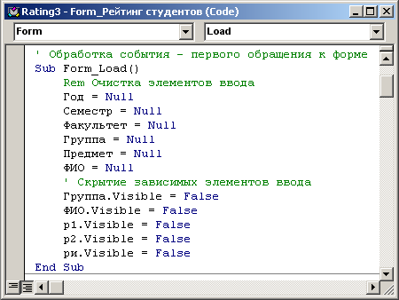
Рис. 17. Процедура Visual Basic для инициализации формы
Рейтинг студентов при ее активации

Здесь свойство Visible данных элементов управляет их видимостью на форме. Значение Null позволяет очистить их текущее значение.
C «Rem» начинаются комментарии, занимающие всю строку, с апострофа «’» начинаются комментарии до конца строки. Удобно установить в панели инструментов кнопки комментирования и раскомментирования сразу блока операторов (правая кнопка на панели инструментов→ Настройка→ Edit→ Comment Block/Uncomment Block)
Символ подчеркивания «_» в конце строки позволяет продолжить оператор Visual Basic на другой строке, иначе каждый оператор должен находиться на отдельной строке.
В любой момент перейти в окно редактора кода из окна Access можно командой Вид→Программа. С помощью кнопок в левой нижней части окна кода (рис. 17) переключается режим просмотра: Все процедуры формы/Текущая процедура.

Далее укажем реакцию Access на выбор пользователем факультета: «Изменить источник строк Группы с учетом выбранного Факультета и отобразить элемент для выбора Группы». Соответствующая процедура Visual Basic для события События→После_обновления для элемента Факультет выглядит следующим образом:
Группа.RowSource = "SELECT [Group].[ID], [Group].[Name] FROM [Group] WHERE Faculty =" & Факультет & ";"
Группа.Requery
Группа.Visible = True
Свойство RowSource элемента Группа мы меняем, использовав значение данного свойства, ранее сгенерированное мастером, и добавив условие на попадание группы в список – «WHERE Faculty = Факультет» (показывать группы только для выбранного факультета). Важным моментом является то, каким образом мы помещаем в строку «SELECT …» значение Факультета, а не слово «Факультет» - с использованием оператора соединения строк «&»:
“… Faculty =” & Факультет & “;”

Команда Группа.Requery заставляет элемент Группа обновить свой список в соответствии с новым источником строк.
Аналогичным образом добавляем код реакции на обновление элемента Группа (для выделенного элемента Группа укажем код на Событие→После обновления) – необходимо выделить всех студентов, относящихся к группе и вывести их в списке ФИО. Сам список также необходимо отобразить на форме, обновив значения Рейтинга (вызвав процедуру Рейтинг_Update, работа с процедурами и функциями - см. Прил.3) (рис. 18).
ФИО.RowSource = "SELECT [Student].[ZBook], [Student].[Surname] & ' ' & Left([Student].[Name],1) & '. ' & Left([Student].[FName],1) & '. ' AS FIO FROM Student WHERE Student.Group = " & Группа & ";"
ФИО.Requery
ФИО.Visible = True
Call Рейтинг_Update
При вводе длинной строки для ФИО.RowSource ее можно разбить на несколько строк, соединенных оператором конкатенации «&», и с помощью символа перехода на следующую строку «_» разместить на нескольких строках.
При выборе студента в списке ФИО следует обновить поля ввода рейтинга, также вызвав процедуру Рейтинг_Update (рис 18).
Теперь определим, как и когда будут отображаться поля для просмотра/изменения значения рейтинга.
Процедура обновления элементов для ввода значений рейтинга должна вызываться при каждом изменении года, семестра, предмета, факультета, группы, ФИО. Для каждого из этих элементов необходимо определить (или доопределить) процедуру обработки события «После изменения», в которой следует указать вызов процедуры обновления Рейтинг_Update.
Сама процедура вводится вручную в любом месте списка процедур кода текущей формы или вставляется с помощью команды Insert→Procedure в окне кода (рис 19).

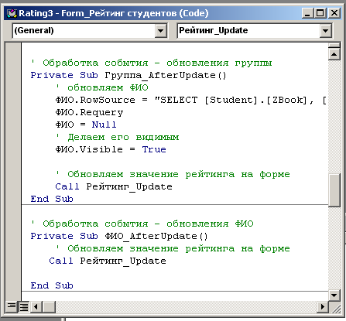
Рис. 18. Обновление элементов управления формы Рейтинг Студентов

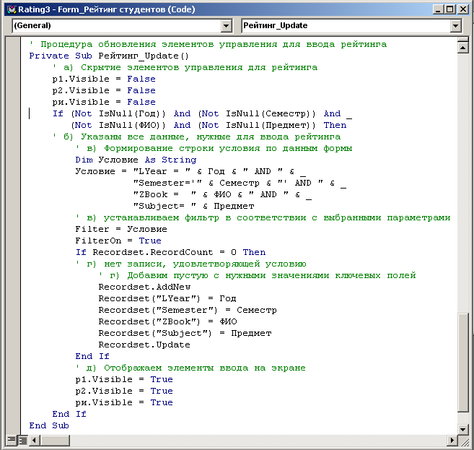
Рис. 19. Процедура Рейтинг_Update для формы Рейтинг Студентов
Алгоритм работы процедуры следующий
а) скрыть элементы для ввода рейтинга – на случай, если вывод значений рейтинга окажется запрещенным;
б) определить, нужно ли выводить значения рейтинга для текущих параметров года, семестра, предмета, ФИО (проверка на ненулевые значения элементов ввода для ключевых полей таблицы Rating).
в) если указанных данных достаточно для выбора строки в таблице Rating, формируем Условие на отбор строки, и устанавливаем фильтр формы в соответствии с этим условием (устанавливается значение свойства формы Filter, и активируется сам фильтр установкой FilterOn в True).
г) если для данного фильтра не найдено строк в таблице Rating (Recordset.Recordcount=0), добавим строку с необходимыми значениями ZBook, Subject, LYear, Semester. Данная строка в соответствии с установленным фильтром станет текущей.
д) отобразим визуальные элементы для ввода значений рейтинга. Так как они берут значение из таблицы, указанной в Recordset, то в них будут отображены те значения, которые содержатся в строке, заданной фильтром.

Так как поля ввода связаны с полями таблицы, значения полей ввода будут помещены автоматически в поля таблицы после ввода в них данных (для этого свойство формы Разрешить изменение должно быть установлено в Да), и нам нет необходимости об этом заботиться самим.
Таким образом, формирование формы закончено.

В данной форме мы также реализовали фильтрацию данных по образцу, фактически реализовав запрос QBE: образец задается с помощью значений в элементах формы, в соответствии с этими значениями формируется запрос к таблице Rating.
5. Построение итогового QBE - запроса в форме
Расчет рейтинга студентов
Так как форма Рейтинг студента содержит большинство процедур по фильтрации данных, то на ее основе создадим форму Расчет значений рейтинга: скопируем форму Рейтинг студента, перенеся ее мышкой с нажатой левой кнопкой в окне базы данных, и изменив имя полученной новой формы на Расчет значений рейтинга.
Расположим на форме элементы управления (используя имеющиеся и добавляя новые) следующим образом (рис 20).
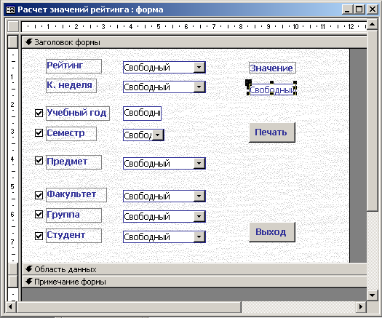
Рис. 20. Форма Расчет значений рейтинга

Замечания.
1. При создании формы элемент ФИО преобразуется в поле со списком командой контекстного меню «Преобразовать→ В поле со списком».
2. Для вывода расчетных значений рейтинга использован список, поскольку в обычное поле нельзя направить результат SQL – запроса (см. ниже).
3. Элементам даны осмысленные имена: флажкам – имя элемента с буквой Ф (для поля Группа – флажок ГруппаФ).
4. Для списков ТипРейтинга (надпись Рейтинг) и Неделя (надпись К. неделя) определены фиксированные значения списков (аналогично Семестру) в соответствии с постановкой задачи (рис. 4).
5. Реализация функции печати будет рассмотрена в п.7.

Определим процедуры реакции на события:
1. При загрузке формы выполняется установка начальных значений полей, аналогично форме Рейтинг Студентов (см. БД).
2. При изменении поля с флажком следует вызвать процедуру расчета рейтинга (рис. 21).
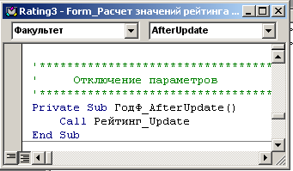
Рис. 21. Изменение значения флажка

3. При изменении значения каждого параметра необходимо пересчитать значение рейтинга. Для этого изменим текст процедуры Рейтинг_Update и проставим ее вызов в событии После изменения всех новых элементов.
Процедура формирует SQL – запрос в соответствии с выбранными значениями параметров и устанавливает данный запрос источником данных для списка Значение (рис. 22).
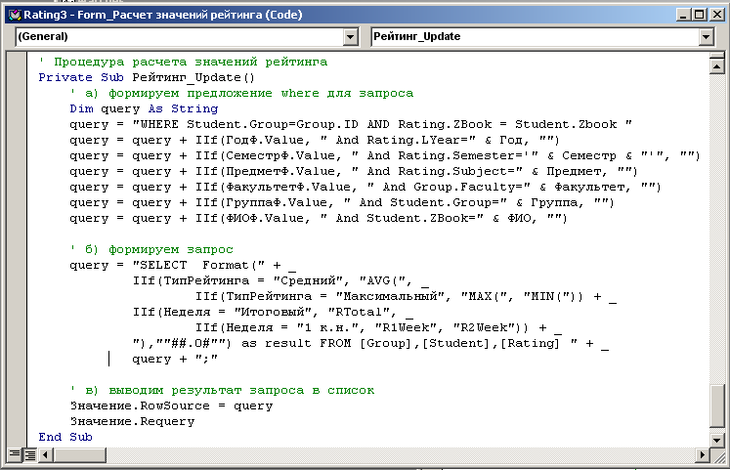
Рис. 22. Процедура Рейтинг_Update для формы Расчет значений рейтинга

Запрос представляет собой соединение таблиц Group, Student, Rating (таблицы Group и Student необходимы, чтобы рассчитывать значения рейтинга по факультетам и группам), в котором дополнительные ограничения в предложении WHERE формируются на основе указанных параметров, когда отмечены соответствующие флажки.
В зависимости от ТипРейтинга и Неделя определяется вид выражения <Функция>(<Поле>), например, если выбраны «Средний» и «1 к.н.» , то выражение примет вид AVG (R1Week).
Чтобы расчетное значение выглядело аккуратно, с помощью функции Format оно приводится к виду «две цифры до запятой и одна или две – после запятой» (см. подсказку по функции Format).
В качестве примеров процедур – реакций на изменение значений параметров рассмотрим две – самую простую (изменение Предмета) и самую сложную (изменение Факультета) (рис. 23).

Запрос представляет собой соединение таблиц Group, Student, Rating (таблицы Group и Student необходимы, чтобы рассчитывать значения рейтинга по факультетам и группам), в котором дополнительные ограничения в предложении WHERE формируются на основе указанных параметров, когда отмечены соответствующие флажки.
В зависимости от ТипРейтинга и Неделя определяется вид выражения <Функция>(<Поле>), например, если выбраны «Средний» и «1 к.н.» , то выражение примет вид AVG (R1Week).
Чтобы расчетное значение выглядело аккуратно, с помощью функции Format оно приводится к виду «две цифры до запятой и одна или две – после запятой» (см. подсказку по функции Format).

В качестве примеров процедур – реакций на изменение значений параметров рассмотрим две – самую простую (изменение Предмета) и самую сложную (изменение Факультета) (рис. 23).
В первом случае только ставится отметка о выборе параметра и вызывается процедура расчета. Во втором случае, также, как и в форме Рейтинг студента при выборе Факультета следует обновить список Группы и скрыть список студентов.
6. Связь форм приложения
6.1. Создание основного меню приложения
Создадим с помощью конструктора форм форму следующего вида (рис 24).
При использовании мастера кнопок необходимо указать для каждой кнопки вызываемую при ее нажатии форму (Категории: работа с формой, Действия: открыть форму).

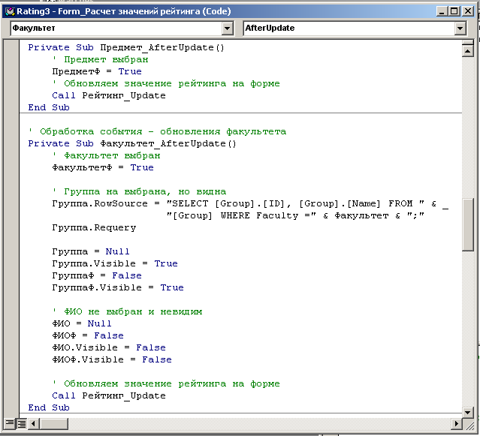 Рис. 23. Обновление элементов формы Расчет значений рейтинга
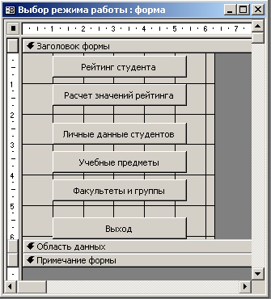
Рис. 24. Форма основного меню
6.2. Связь форм Факультеты и группы и Личные данные студентов
Для решения данной задачи хотелось бы воспользоваться встроенными средствами Access построения связанных и подчиненных форм. Однако мастер не позволяет создать набор из трех связанных/подчиненных таблиц, в котором бы позволялось редактировать данные всех трех таблиц с учетом их связи (в любом случае – не более двух связанных таблиц с полным набором функций редактирования). В нашем случае таких таблиц три – Факультет, Группа, Студент.
Однако в конструкторе форм можно вручную добавить в одну подчиненную форму другую, добившись нужной нам цепочки в три таблицы при сохранении полной функциональности ввода/просмотра данных в каждой из таблиц. Однако, не совсем хорошо с точки зрения приложения размещать на одной форме разные по смыслу данные – Списки факультетов, групп и списки студентов с личными данными. Поэтому в приложение включены две различные формы. Однако форма Личные данные студентов является связанной по отношению к форме Факультеты и группы.
Данную связь можно реализовать, разместив кнопку с действием «открытие формы» и указав, что при открытии следует отображать не все, а связанные записи. Это обеспечивается тем, что при открытии формы одним из параметров передается условие на отображение записей (stLinkCriteria) – в этом можно убедиться, посмотрев код реакции на событие кнопки «Нажатие…»:
stLinkCriteria = "[ID]=" & [ID]
DoCmd.OpenForm stDocName, , , stLinkCriteria
Данное условие Access автоматически поместит в поле Filter открываемой формы.
Последняя проблема заключается в том, что при таком виде связи обеспечивается только корректный просмотр связанных данных, а при добавлении записей в дочерней таблице потребуется самостоятельно заполнять значения полей внешнего ключа.
Данную проблему можно решить, поручив данные действия механизму подчиненных форм: для формы Личные данные студентов создать родительскую форму – оболочку, единственным назначением которой будет отслеживание правильных значений Группы в дочерней форме Личные данные студентов.
Схема данного взаимодействия следующая (рис. 25).
Факультеты
Группы
Студенты
Механизм подчиненных форм
Механизм подчиненных форм

Группы
Связь форм
через stLinkCriteria

Рис. 25. Комбинация подчиненных и связанных форм

В соответствии с ним, нам достаточно установить фильтр (через stLinkCriteria) у новой формы – контейнера (что автоматически обеспечивает мастер кнопок), а эта форма отследит, чтобы у списка студентов всегда было правильное значение группы.
Такую форму – контейнер можно создать мастером автоформ для таблицы Group. Затем следует удалить из нее все элементы данных (они нам не нужны, нужно только то, что форма связана с таблицей Group) и вставить в нее подчиненную форму Личные данные студентов.
В прилагаемом проекте изменены названия форм: Форма контейнер называется «Личные данные студентов» (рис. 26), а ее дочерняя форма непосредственно с таблицей данных называется «Личные данные».
Для формы Личные данные студентов также пока не рассмотрен вопрос печати (см. п. 7).
Последней небольшой проблемой является передача имени, а не номера Группы в подчиненную форму. Помимо решений в лоб: поиск в таблице Group значения Name для известного ID или обращение к родительской форме Факультеты и группы по правилам обращения к объектам Access (Прил. 5), существует более простое решение – передача дополнительного, седьмого параметра в команде DoCmd:
DoCmd.OpenForm stDocName, , , stLinkCriteria, , , Группа
где Группа – имя элемента управления формы, в котором выводится названия групп.
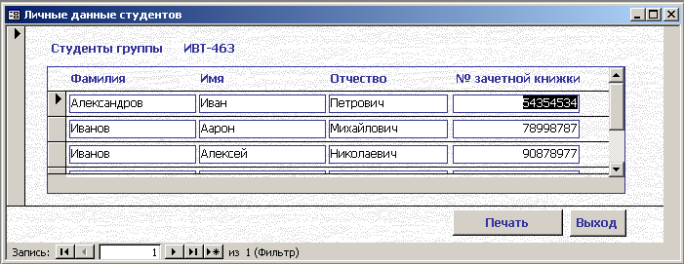
Рис. 26. Форма Личные данные студентов

А в каком – либо методе формы (самое простое – в реакции на Открытие) получить данное значение из свойства формы OpenArgs, куда Access помещает данный седьмой параметр при открытии формы:
Номер.Caption = Me.OpenArgs
Таким образом, мы реализовали связь как независимых форм приложения, так и подчиненных – в самом сложном случае.
7. Отчеты Access
7.1. Отчет по форме
Произвольную форму, а также любой объект Access можно распечатать, вызвав команду печати:
DoCmd.PrintOut
предварительно выбрав нужный объект командой
DoCmd.SelectObject
Все команды по печати любой формы автоматически формирует Access при работе мастера кнопки при ее размещении на форме. Следует среди действий с формами выбрать печать текущей или указанной формы.
Теперь разместим кнопку печати на форме Расчет значений рейтинга.
7.2. Подготовка отчета в конструкторе отчетов
Работа с отчетами идентична работе с формами, однако значительно большее внимание уделяется разбиению отчета на страницы, формированию колонтитулов и шапок страниц, заголовка и итога отчета.
Сформируем отчет, содержащий список студентов для формы Личные данные студентов.
Мастер отчетов (вызываемый со вкладки Отчеты в Окне базы данных) позволяет создать заготовку отчета. Настроив свойства отчета и его элементов, достаточно просто получить нечто подобное рис. 27.
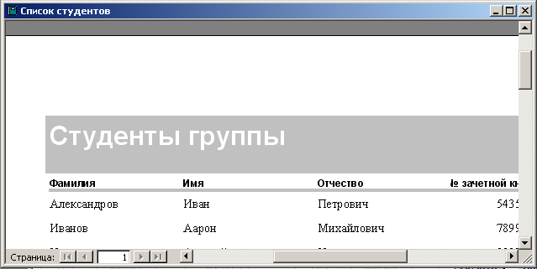 Рис. 27. Отчет Список студентов группы

Печать/просмотр отчета можно связать с кнопкой, указав необходимые действия с отчетом (кнопка Печать на форме Личные данные студентов).
Однако нам требуется вывести студентов только указанной группы и в заголовке отчета разумно указать название данной группы.
Данные проблемы решаются аналогично проблемам форм. Рассмотрим код, автоматически сгенерированный мастером кнопок:
Dim stDocName As String
stDocName = “Список”
DoCmd.OpenReport stDocName, acPreview
Активизация отчета выполняется командой
DoCmd.OpenReport stDocName, acPreview
что очень похоже на команду активизации формы. На самом деле похожи даже параметры. Так, третьим параметром следует выражение фильтра, а шестым – произвольный параметр (только в Access XP).
Изменим код:
Фильтр = "Group=" & [ID]
DoCmd.OpenReport “Список”, acPreview, Фильтр,,, Номер.Caption
Фильтр мы формируем по значению Group.ID, а в качестве дополнительного параметра передаем значение Номер.Caption.
Для обработки переданного значения определим в отчете процедуру – реакцию на событие Открытие:
If Not IsNull(Me.OpenArgs) Then Me.ИмяГруппы.Caption = Me.OpenArgs
А в заголовке отчета разместим Надпись с именем ИмяГруппы.
Если вдруг фильтр откажется работать, а точнее – не установится в отчете (такое случается по непонятным причинам), можно применить решение в лоб как для фильтра, так и для имени группы (в Access 2000):
DoCmd.OpenReport "Список", acPreview
Фильтр = "Group=" & [ID]
Reports("Список").Filter = Фильтр ‘ вручную устанавливаем …
Reports("Список").FilterOn = True ‘ … и активизируем фильтр
‘явно прописываем в отчете значение номера группы, беря его из формы
Reports("Список").ИмяГруппы.Caption = Номер.Caption

Здесь мы, использовав способ обращения к отчету, как к объекту Access (см. Прил.5), установили и активировали фильтр непосредственно в отчете. При этом необходимо, чтобы к данному моменту отчет был бы открыт (то есть выполнена команда DoCmd.OpenReport).
В заключение отметим, что из отчета также видны все активные объекты Access, и для установки фильтра можно было считать значение Group.ID непосредственно с формы Личные данные студента. Эта возможность значительно расширяет возможности по работе с отчетами.

ВЫВОДЫ
В процессе выполнения на примере приложения БД «Контроль успеваемости студентов университета» продемонстрирована технология разработки сложных приложений БД в среде MS Access. Рассмотрены основные этапы разработки и основные используемые приемы.
Для задач программирования сложных функций обработки данных рассмотрены основы языка программирования Visual Basic и основные направления его применения в приложения MS Access.
В результате выполнения работы разработано действующее приложение MS Access. Приложение предназначено для работы в однопользовательском режиме. Однако задача, решаемая с помощью приложения, подразумевает доступ к данным БД многих категорий пользователей, в соответствии с чем данное приложение может быть использовано как сетевое в архитектуре файл-сервер на основе встроенного механизма Access управления совместным доступом к данным. Кроме того, Access содержит средства для создания приложения в архитектуре клиент – сервер с обеспечением необходимого уровня контроля прав доступа.
КОНТРОЛЬНЫЕ ВОПРОСЫ

- Какие виды автоформ можно создать в Access? Недостатки создаваемых автоформ, устраняемые в режиме мастера форм.
- Как на одной форме разместить данные нескольких таблиц с помощью мастера форм?
- Каковы дополнительные возможности в режиме конструктора форм по отношению к мастеру форм? Как совместно используются два этих мастера?
- Какие области формы выделены в Access? Каково назначение каждой из них?
- Как следует действовать, чтобы быстро настроить свойства формы, отвечающие за ее отображение на экране?
- Каким образом Access хранит информацию о таблице, обрабатываемой формой?
- Каковы особенности записи операторов Visual Basic?
- Как определяются переменные в Visual Basic?
- Как реализованы управляющие конструкции в Visual Basic?
- Как определяются и вызываются функции и процедуры Visual Basic?
- Как организован доступ к объектам Visual Basic?
- Как можно настроить управляющие элементы форм на доступ к данным, и как получить текущее их значение?
- Как организуется фильтрация данных в формах Visual Basic?
- Как организуется взаимодействие управляющих элементов форм Access с помощью событий и процедур Visual Basic?
- Каким образом организуется связь форм в случае связанных и подчиненных форм?
- Каким образом можно организовать передачу данных между формами и отчетами?
- Каким образом в приложении Access можно организовать печать данных?

РЕКОМЕНДУЕМАЯ ЛИТЕРАТУРА

- Дубнов П. Ю. Access 2000. Проектирование баз данных.-М.:ДМК, 2000.-271 с.
- Робинсон С. Microsoft Access 2000:Учебн.курс.-СПб.:М.:Харьков: Минск:Питер,2001.-512 с.-ISBN 5-272-00004-8.
- Хомоненко А.Д., Цыганков В.М., Мальцев М.Г. Базы данных: Учеб. для вузов -СПб.:КОРОНА принт, 2000. - 416 с.
- Харитонова И., Вольман Н. Программирование в Access 2002: Учебный курс. – СПб.: Питер, 2002. – 480 с.
ПРИЛОЖЕНИЕ
ЭЛЕМЕНТЫ ПРОГРАММИРОВАНИЯ НА ЯЗЫКЕ VISUAL BASIC

1. Определение и использование переменных
Общий синтаксис объявления переменной:
{Dim|Private|Public} Имя_переменной [As Тип]
C помощью ключевых слов Dim (текущая область видимости), Private (область видимости модуля) и Public (область видимости проекта) определяют область видимости переменной. Область видимости по умолчанию определяется в соответствии с местом определения переменной (вне процедуры/функции – private, внутри процедуры/функции - локальная). С помощью Типа можно явно указать тип переменной (Byte, Currency - денежный, Date, Decimal, Double, Integer, Long, String, Variant - произвольный), что ускорит работу программы, хотя Visual Basic не требует явного указания типа для обычных переменных (по умолчанию - Variant) и даже не требует объявления переменных (кроме массивов).
Массив должен быть определен в соответствии с синтаксисом (тип должен быть указан):
{Dim|Private|Public} Имя_массива (размер1, …, размерN) As Тип
Размерность можно не указывать, тогда будет создан динамический массив, для которого текущую размерность следует указывать оператором.
ReDim [Preserve] (размер1, …, размерN)
Здесь ключевое слово Preserve указывает Access на необходимость сохранить текущие элементы массива при изменении размерности, иначе они теряются.
Способ использования переменной определяется типом используемого оператора присваивания:
а) копирование значения (типы совпадают или приводимы):
Переменная1 = Переменная2
б) создание ссылки на Переменную2 (типы совпадают или приводимы):
Set Переменная1 = Переменная2
в) копирование побайтное (типы не обязательно совпадают или приводимы):
LSet Переменная1 = Переменная2

Особым типом переменных Visual Basic являются объектные переменные, с помощью которых осуществляется доступ к встроенным (см. п. 5) или пользовательским объектам Access. Обычно с ними работают посредством ссылок.

2. Управляющие конструкции
а) ветвление
If <условие> Then  <операторы>  End If  или  If <условие> Then  <операторы>  Else  <операторы>  End If | If <условие> Then <оператор>  If <условие> Then  <операторы>  ElseIf <условие1>  <операторы>  ……………….  ElseIf <условиеN>  <операторы>  End If

В выражениях (часто в «SELECT…») удобно также использовать условную функцию, возвращающую одно или второе значение в зависимости от истинности первого аргумента.
IIf(<условие>,<значение_если_Истина>,<значение_если_Ложь>)

В более сложных случаях можно использовать оператор CASE
Select Case <проверяемое выражение>
Case <список значений 1>
<операторы 1>
……………………………..
Case <список значений N>
<операторы N>
Case Else
<операторы N+1>
End Select
Проверяемое значение представляет собой список выражений, разделенных запятыми. Соответствующие операторы выполняются, если хотя бы одно выражение соответствует проверяемому выражению. Каждое из выражений является:
- значение (переменная или константа) – проверка на равенство (6)
- <значение1> To <значение2> - проверка на диапазон
- Is <логический оператор> <выражение> - проверка выполнения:
<проверяемое выражение><логический оператор><выражение> (Is >5, Is <=6 и т.д.)

б) циклы
- циклы с условием
предусловие:
Do While <условие>
<операторы>
Loop
или постусловие:
Do While <условие>
<операторы>
Loop While <условие>

- цикл со счетчиком
For <переменная> = <начальное значение> To <конечное значение> [Step <приращение>]
<операторы>
Next [<переменная>]
После Next можно указать имя переменной – счетчика цикла, что упрощает чтение программы.

- цикл по структуре
С помощью данного цикла можно перебрать все элементы набора однотипных элементов, в частности массивов или набора форм Forms (см. п. 5). Ссылка на текущий элемент семейства помещается на каждом шаге цикла в переменную элемент, таким образом к данному элементу семейства можно обратиться внутри цикла.
For Each <элемент> In <семейство>
<операторы>
Next [<элемент>]

3 Процедуры и функции
Процедуры и функции размещаются:
а) в стандартных модулях (при этом они могут быть доступны сразу для нескольких форм). Модуль создается командой создать на странице «Модули» в окне базы данных
б) в модулях формы (обычно это процедуры обработки событий). В модуль формы можно перейти, открыв соответствующую формы и выполнив команду Вид→Программа.

Процедуры и функции определяются:
а) с помощью команды Insert→Procedure в окне кода стандартного модуля или модуля формы;
б) вручную при вводе в окне модуля заголовка и тела функции/процедуры.

Синтаксис определения процедуры:
[Private|Public] Sub <Имя_процедуры> ([аргумент1, …])
<Операторы>
End Sub

Синтаксис определения функции:
[Private|Public] Function <Имя_функции> (аргумент1, …) [As <Тип>]
<Операторы>
Имя_функции=<значение>
End Function

Процедуры и функции могут не иметь параметров.
Каждый из указанных параметров может быть определен следующим образом:
[ Optional ] [ ByVal|ByRef ] [ParamArray] <Имя> [()] [As <тип>] [=<по умолчанию>]
Для каждого из указанных параметров может быть определен тип (иначе – тип Variant). Если передается массив, то после имени помещаются круглые скобки.
Ключевые слова ByVal|ByRef указывают на способ передачи параметров – по значению или по ссылке соответственно.
Ключевое слово Optional указывает, что параметр не обязательный. Все такие параметры должны быть приведены в конце списка параметров. Для необязательного параметра может быть указано значение по умолчанию. Процедура/функция может определить, был ли такой параметр передан фактически или было использовано значение по умолчанию. Для этого параметр должен иметь тип «Variant», а IsMissing(имя) – возвращает true внутри функции/процедуры, если параметр имя не был фактически передан.
Для переменного количества параметров используется ключевое слово ParamArray, после которого следует параметр – массив элементов типа Variant. Он должен быть последним в списке параметров.
Для функции может быть определен тип возвращаемого значения (иначе – тип Variant). Функция обязательно содержит оператор Имя_функции=<значение> , с помощью которого функция возвращает значение.
Для функции и процедуры указывается тип видимости – Private (видимость в пределах текущего модуля) или Public (видимость во всех модулях).

Вызов процедуры:
Call <Имя_процедуры> (фактические_параметры)
или
<Имя_процедуры > фактические_параметры

Вызов функции:
<переменная> = <Имя_функции> (фактические_параметры)

4 Реакция на события
Для каждого элемента формы, а также для самой формы можно запрограммировать реакцию (в виде процедуры Visual Basic) на различные события, отслеживаемые данными визуальными элементами.
Для обработки события, связанного с каким-либо визуальным элементом формы, следует:
а) выделить данный элемент формы;
б) перейти в окно свойств на вкладку события;
в) выбрать нужное событие в списке событий;
г) в выпадающем списке для данного события выбрать пункт «Процедура обработки событий», после чего вызвать редактор Visual Basic для данной процедуры нажатием кнопки […] в правой части свойства;
д) ввести операторы Visual Basic для обработки события между автоматически создаваемыми заголовком процедуры (Sub …) и ее завершением (End Sub).

5 Доступ к объектам MS Access
Для доступа к объектам Access можно использовать общее правило: проследив путь в иерархии объектов от объекта верхнего уровня до целевого объекта, записать последовательность их имен, отделяя их точкой. Информация по объектной модели MS Access и MS Office в целом может быть получена из справки по Visual Basic (Сервис→Макрос→Редактор Visual Basic→Справка), справки Access (Справка→Содержание→ Программирование→Справочник по языку…→Объекты и семейства) или из литературы.
Упрощенный доступ к формам и отчетам Access может быть выполнен следующим образом:
а) Forms(<имя формы>)
Для доступа к элементу формы: Forms(<имя формы>).<имя элемента>
Если к элементу формы идет обращение из локальной процедуры, то достаточно указать <имя элемента>.
Так, для обращения к свойству «RowSource» (Источник данных) элемента Группа из локальной процедуры формы Рейтинг студентов следует указать: Группа.RowSource.

б) Reports(<имя отчета>)
Для доступа к элементам отчета используется аналогичный (а) синтаксис.

